Организация Объединенных Наций |  |  | ECE/TRANS/WP.29/GRSG/2014/6
 | Экономический  и Социальный Совет |  |  | Distr.:  20 February 2014  Russian  Original:
Европейская экономическая комиссия
Комитет по внутреннему транспорту
Всемирный форум для согласования правил
в области транспортных средств
Рабочая группа по общим предписаниям,
касающимся безопасности
106-я сессия
Женева, 5−9 мая 2014 года
Пункт 2 a) предварительной повестки дня
Правила № 107 (транспортные средства
категорий М₂ и М₃):
Предложения по дальнейшим поправкам
Предложение по поправкам к Правилам № 107 (транспортные средства категорий М₂ и М₃)
Представлено экспертом от Швеции*
Воспроизведенный ниже текст был подготовлен экспертом от Швеции
c целью внедрения систем пожаротушения, активируемых при выявлении возгорания в моторном и/или отопительном отделении городских и междугородных автобусов. В его основу положен обновленный документ, заменяющий неофициальный документ GRSG-105-08 (см. доклад ECE/TRANS/WP.29/GRSG/84, пункт 13). Изменения к нынешнему тексту Правил № 107 ООН выделены жирным шрифтом в случае новых положений или зачеркиванием в случае исключенных элементов.
I. Предложение
Раздел "Содержание", включить следующее приложение:
"13. Требования в отношении официального утверждения типа систем пожаротушения"
Включить новый пункт 2.2.3 следующего содержания:
"2.2.3 "тип системы пожаротушения" для целей официального утверждения типа в качестве комплектующего изделия означает категорию систем, которые не имеют существенных различий в отношении следующих аспектов:
a) изготовителя системы пожаротушения;
b) огнегасящего состава;
с) типа используемых выпускных клапанов (например, горловины, генератора огнегасящего состава или распылителя огнегасящего состава);
d) типа вытесняющего газа;".
Пункт 2.3 изменить следующим образом:
"2.3 "официальное утверждение транспортного средства, или отдельного технического элемента или комплектующего изделия" означает официальное утверждение типа транспортного средства, или типа кузова или комплектующего изделия, определенного в пункте 2.2, в отношении конструктивных особенностей, указанных в настоящих Правилах;".
Пункт 3.1 изменить следующим образом:
"3.1 Заявка на официальное утверждение:
а) типа транспортного средства,
b) типа отдельного технического компонента,
с) типа транспортного средства, оснащенного кузовом такого типа, который уже официально утвержден в качестве отдельного технического компонента, или
d) типа комплектующего изделия
в отношении его конструктивных особенностей представляется соответствующим изготовителем или его надлежащим образом уполномоченным представителем".
Включить новый пункт 3.3.4 следующего содержания:
"3.3.4 Добавление 4: для типа системы пожаротушения".
Включить новые пункты 3.4−3.4.2 следующего содержания:
"3.4 В случае подачи заявки на официальное утверждение типа транспортного средства изготовитель представляет также следующие документы:
3.4.1 копию карточки сообщения об официальном утверждении (приложение 1, часть 2, добавление 4) системы пожаротушения, если это применимо, в качестве комплектующего изделия, установленного в соответствии с пунктом 7.5.1.5 приложения 3;
3.4.2 обоснование установки системы пожаротушения (см. приложение 3, пункт 7.5.1.5.4.2)".
Пункт 3.4 (прежний), изменить нумерацию на 3.5, а текст следующим образом:
"3.5 Транспортное средство (транспортные средства), или кузов (кузова) или система (системы) пожаротушения, представляющие тип, подлежащий официальному утверждению, предъявляют технической службе, уполномоченной проводить испытания для официального утверждения по типу конструкции".
Пункты 4.1−4.4 изменить следующим образом:
"4.1 Если транспортное средство, или кузов или система пожаротушения, представленные для официального утверждения в соответствии с настоящими Правилами, отвечают предписаниям пункта 5,
то данный тип транспортного средства, или кузова или системы пожаротушения считают официально утвержденным.
4.2 Каждому официально утвержденному типу транспортного средства присваивают номер официального утверждения, первые две цифры которого (в настоящее время [06], что соответствует поправкам серии [06]) указывают номер последней серии основных технических поправок, внесенных в Правила на момент предоставления официального утверждения. Одна и та же Договаривающаяся сторона не должна присваивать этот же номер другому типу транспортного средства, или кузова или системы пожаротушения, определенному в соответствии с пунктом 2.2.
4.3 Договаривающиеся стороны Соглашения, применяющие настоящие Правила, уведомляются об официальном утверждении или о распространении официального утверждения типа транспортного средства, или кузова или системы пожаротушения на основании настоящих Правил посредством карточки, соответствующей образцу, приведенному в части 2 приложениия 1 к настоящим Правилам.
4.4 На каждом транспортном средстве, или кузове или системе пожаротушения, соответствующемих типу транспортного средства, или кузова или системы пожаротушения, официально утвержденному на основании настоящих Правил, проставляют на видном и легкодоступном месте, указанном в карточке официального утверждения, международный знак официального утверждения, состоящий из:".
Пункт 4.7 изменить следующим образом:
"4.7 Знак официального утверждения помещают рядом с прикрепляемой изготовителем табличкой, на которой приведены характеристики транспортного средства или кузова, либо проставляют на этой табличке.
Знак официального утверждения проставляют на основной части системы пожаротушения. В обеспечении видимости маркировки после установки системы на транспортном средстве нет необходимости".
Пункт 5.1 изменить следующим образом:
"5.1 Все транспортные средства должны соответствовать предписаниям, изложенным в приложении 3 к настоящим Правилам. Кузова, которые были официально утверждены отдельно, должны соответствовать приложению 10. Официальное утверждение транспортного средства с кузовом, официально утвержденным на основании приложения 10, производится в соответствии с этим приложением. Системы пожаротушения должны соответствовать приложению 13".
Пункты 6.1 и 6.1.1 изменить следующим образом:
"6.1 Любую модификацию типа транспортного средства, или кузова или системы пожаротушения доводят до сведения компетентного органа, который предоставил официальное утверждение в отношении данного типа транспортного средства. Этот орган может:
6.1.1 либо прийти к заключению, что внесенные изменения не будут иметь значительных отрицательных последствий и что в любом случае данное транспортное средство, или кузов или система пожаротушения по-прежнему соответствует предписаниям;".
Пункт 6.3 изменить следующим образом:
"6.3 Компетентный орган, распространяющий официальное утверждение, присваивает такому распространению соответствующий серийный номер и информирует об этом другие Договаривающиеся стороны Соглашения 1958 года, применяющие настоящие Правила, посредством карточки сообщения, соответствующей образцу, приведенному в добавлении части 2 к приложениюя 1 к настоящим Правилам".
Пункт 7.1 изменить следующим образом:
"7.1 Транспортные средства, или кузова и системы пожаротушения, официально утвержденные на основании настоящих Правил, изготавливаются таким образом, чтобы они соответствовали официально утвержденному типу и удовлетворяли требованиям, изложенным в пункте 5 выше".
Пункты 8.1−8.2 изменить следующим образом:
"8.1 Официальное утверждение типа транспортного средства, или кузова или системы пожаротушения, предоставленное на основании настоящих Правил, может быть отменено, если не соблюдается требование, указанное в пункте 5 выше.
8.2 Если какая-либо Договаривающаяся сторона Соглашения, применяющая настоящие Правила, отменяет предоставленное ею ранее официальное утверждение, она немедленно сообщает об этом другим Договаривающимся cторонам, применяющим настоящие Правила, посредством карточки сообщения, соответствующей образцу, приведенному в добавлении части 2 к приложениюя 1 к настоящим Правилам".
Пункт 9 изменить следующим образом:
"9. Окончательное прекращение производства
Если держатель официального утверждения полностью прекращает производство того или иного типа транспортного средства, или кузова или системы пожаротушения, официально утвержденного на основании настоящих Правил, то он сообщает об этом компетентному органу, предоставившему официальное утверждение. По получении соответствующего сообщения данный орган информирует об этом другие Стороны Соглашения 1958 года, применяющие настоящие Правила, посредством карточки сообщения, соответствующей образцу, приведенному в части 2 1 приложения 1 к настоящим Правилам".
Приложение 1, часть 1, добавление 1, включить новые пункты 4.3−4.3.2 следующего содержания:
"4.3 Система пожаротушения
4.3.1 Марка и тип системы пожаротушения:
4.3.2 Номер официального утверждения типа системы пожаротушения: "
Приложение 1, часть 1, добавление 3, включить пункты 4−4.2 следующего содержания:
"4. Система пожаротушения
4.1 Марка и тип системы пожаротушения:
4.2 Номер официального утверждения типа системы пожаротушения: "
Приложение 1, часть 1, включить новое добавление 4 следующего содержания:
"Приложение 1
Часть 1
Добавление 4
Типовой информационный документ в соответствии
с Правилами № 107, касающийся официального утверждения типа системы пожаротушения в качестве комплектующего изделия
Нижеследующая информация в соответствующих случаях должна представляться в трех экземплярах и должна включать оглавление. Любые чертежи должны иметь соответствующий масштаб, должны быть достаточно подробными и должны быть представлены в формате А4 или в виде складывающейся страницы форматом А4. Фотографии, если таковые имеются, должны быть достаточно подробными.
Если комплектующие изделия имеют электронные механизмы управления, то должна быть представлена информация с указанием их рабочих характеристик.
1. Общая информация
1.1 Марка (торговое наименование изготовителя):
1.2 Тип и общее коммерческое описание:
1.5 Наименование и адрес изготовителя:
2. Система пожаротушения
2.1 Огнегасящий состав (марка и тип):
2.2 Масса огнегасящего состава (необходимая в моторном отделении объемом в 4 м³):
2.3 Тип выпускных клапанов (например, тип):
2.4 Число выпускных клапанов (необходимое в моторном отделении объемом в 4 м³)¹:
2.5 Длина распылителя (для моторного отделения объемом в 4 м³)¹:.....……………………………………………………….
2.6 Тип вытесняющего газа¹:
2.7 Давление вытесняющего газа¹:
2.8 Минимальная рабочая температура:
2.9 Размеры труб и фитингов:
2.10 Подробное описание, схема компоновки и инструкция по установке системы пожаротушения и ее элементов: "
Приложение 1, часть 2, включить новое добавление 4 следующего содержания:
"Приложение 1
Часть 2
Добавление 4
Сообщение
(Максимальный формат: A4 (210 x 297 мм))
 | направленное: | Название административного органа:
касающееся²: ПРЕДОСТАВЛЕНИЯ ОФИЦИАЛЬНОГО УТВЕРЖДЕНИЯ
РАСПРОСТРАНЕНИЯ ОФИЦИАЛЬНОГО УТВЕРЖДЕНИЯ
ОТКАЗА В ОФИЦИАЛЬНОМ УТВЕРЖДЕНИИ
ОТМЕНЫ ОФИЦИАЛЬНОГО УТВЕРЖДЕНИЯ
ОКОНЧАТЕЛЬНОГО ПРЕКРАЩЕНИЯ ПРОИЗВОДСТВА
типа комплектующего изделия на основании Правил № 107
Официальное утверждение № Распространение №
Раздел I
1. Марка (торговое наименование изготовителя):
2. Тип:
3. Средства идентификации типа, если такая маркировка имеется на комплектующем изделии:
3.1 Местоположение этой маркировки:
4. Наименование и адрес изготовителя:
5. Наименование и адрес представителя изготовителя в соответствующих случаях:
5. Местоположение и способ нанесения знака
официального утверждения типа:
Раздел II
1. Дополнительная информация (когда это применимо): см. добавление
2. Техническая служба, ответственная за проведение испытаний:

3. Дата составления протокола испытания:
4. Номер протокола испытания:
5. Замечания (если имеются): см. добавление
6. Место:
7. Дата:
8. Подпись:
9. Индекс информационного пакета, который направлен органу по официальному утверждению и может быть получен по запросу, прилагается.
Добавление к свидетельству об
официальном утверждении типа № ,
касающееся официального утверждения типа системы пожаротушения в качестве комплектующего изделия на основании Правил № 107
1. Дополнительная информация
1.1 Огнегасящий состав (марка и тип):
1.2 Масса огнегасящего состава (необходимая в моторном отделении объемом в 4 м³):
1.3 Тип устройств для выпускных клапанов (например, тип горловин)¹:
1.4 Число выпускных клапанов (необходимое в моторном отсеке объемом в 4 м³)¹:
1.5 Длина распылителя (для моторного отделения объемом
в 4 м³)¹: ………………………………………………………….
1.6 Тип вытесняющего газа¹:
1.7 Давление вытесняющего газа (необходимое в моторном отделении объемом в 4 м³)¹ :
1.8 Минимальная рабочая температура:
1.9 Размеры труб и фитингов: "
Приложение 2, включить следующий новый образец D:
"Образец D
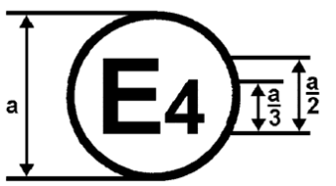 | 107 R - 062439 | 
a = 8 мм мин.
Приведенный выше знак официального утверждения, проставленный на системе пожаротушения, указывает, что данный тип системы пожаротушения официально утвержден в Нидерландах (Е4) в качестве комплектующего изделия на основании Правил № 107 под номером официального утверждения 062439. Данный номер официального утверждения указывает, что официальное утверждение было предоставлено на основании предписаний Правил № 107 с внесенными в них поправками серии 06".
Приложение 3, пункты 7.5.1.5−7.5.1.5.1 изменить следующим образом:
"7.5.1.5 Транспортные средства, оснащенные двигателем внутреннего сгорания, который расположен позади отделения водителя, должны оснащаться системой пожаротушения, помещаемой в моторном отделении и в каждом из отделений, где находится отопительное устройство, использующее для отопления выхлопные газы. Система пожаротушения должна соответствовать предписаниям приложения 13.
Система пожаротушения должна оснащаться системой аварийной сигнализации, подающей водителю как звуковой, так и оптический сигнал при наличии избыточной температуры в моторном отделении и в каждом из отделений, где находится отопительное устройство, использующее для отопления выхлопные газы.
В случае транспортных средств, в которых двигатель расположен позади отделения водителя, это отделение оснащают системой аварийной сигнализации, подающей водителю как звуковой, так и оптический сигнал при наличии избыточной температуры в моторном отсеке и в каждом из отделений, где находится отопительное устройство, использующее для отопления выхлопные газы.
7.5.1.5.1 Система пожаротушения должна автоматически активироваться через посредство системы выявления возгорания. Такая система выявления аварийной сигнализации должна быть сконструирована таким образом, чтобы она могла выявить избыточную температуру при обычной эксплуатации в моторном отделении и в каждом из отделений, где находится отопительное устройство, использующее для отопления выхлопные газы".
Приложение 3, пункт 7.5.1.5.3 изменить следующим образом:
"7.5.1.5.3 Система аварийной сигнализации пожаротушения должна функционировать во всех случаях при функционировании устройства запуска двигателя до включения устройства остановки двигателя независимо от состояния транспортного средства".
Приложение 3, включить новые пункты 7.5.1.5.4−7.5.1.5.4.3 следующего содержания:
"7.5.1.5.4 Установка системы пожаротушения должна соответствовать нижеследующим предписаниям.
7.5.1.5.4.1 Система пожаротушения должна устанавливаться в соответствии с инструкцией по установке, предоставляемой изготовителем этой системы.
7.5.1.5.4.2 Перед установкой должен быть произведен анализ на предмет определения местоположения выпускных клапанов (например, горловин, генераторов гасящего состава или распылителя огнегасящего состава либо других распределительных каналов)
и направления распыления огнестрельного состава. При этом должны выявляться потенциальные пожароопасные зоны в моторном отделении и в каждом из отделений, где находится отопительное устройство, использующее для отопления выхлопные газы. Выпускные клапана должны быть расположены таким образом, чтобы подаваемое пожаротушащее вещество охватывало все пожароопасные зоны при активации системы. Характер распределения и направление распыла струи из выпускных клапанов, а также дистанция распыления должны быть такими, чтобы обеспечивался охват всех выявленных пожароопасных зон. Кроме того, должно обеспечиваться надлежащее функционирование данной системы независимо от высоты над уровнем моря, на которой эксплуатируется транспортное средство.
Пожароопасные зоны, учитываемые при анализе, должны включать по крайней мере следующее: элементы, поверхность которых может нагреваться до температур, превышающих температуру самовозгорания жидкостей, газов или других веществ, находящихся в отделении; электрические детали и кабели под током или напряжением, значения которых достаточно высоки для возгорания; а также шланги и контейнеры с легковоспламеняющимися жидкостями или газами (в частности, под давлением). Этот анализ должен быть полностью задокументирован.
Должны быть проанализированы также инструкции по техническому обслуживанию.
7.5.1.5.4.3 Система пожаротушения должна быть соизмерима с испытанной системой с учетом полного объема моторного отделения и вспомогательных отопительных отделений, в которых должна быть установлена эта система. При проведении измерений в моторном отделении и вспомогательных отопительных отделениях должен определяться общий объем этих отделений, т.е. не следует вычитать объем двигателя и его элементов.
При масштабировании системы учитывается масса огнегасящего состава, всех выпускных клапанов, а также масса контейнера с вытесняющим газом. Давление в системе должно оставаться таким же, как в испытанной системе. Если в системе предусмотрен распылитель, то его длина масштабируется без учета горловины. Допустимо наличие в системе пожаротушения большего количества огнегасящего состава и/или большего числа выпускных клапанов и/или более длинного распылителя огнегасящего состава, а также/или содержание в ней большего количества вытесняющего газа, чем это требуется с учетом масштабированных моделей, приведенных ниже.
Если общий объем моторного и вспомогательных отопительных отделений превышает 4 м³, то система пожаротушения должна масштабироваться в сторону увеличения с использованием коэффициента, рассчитанного ниже (1). Если их общий объем меньше 4 м³, то допускается масштабирование системы пожаротушения в сторону уменьшения с использованием указанного ниже коэффициента (2). S_{x} означает коэффициент масштабирования, а х − общий объем моторного и вспомогательных отопительных отделений [в м³].
S_{x} = 0,1 ∙ x + 0,6 (1)
Sx = 0,15 ∙ x + 0,4 (2)
Пропорционально уменьшенное число горловин или других выпускных устройств округляется, если при испытании используется менее 8 выпускных клапанов. В противном случае их число может округляться до ближайшего целого числа".
Включить новые приложения 13 следующего содержания:
"Приложение 13
Требования в отношении систем пожаротушения
1. Технические требования
1.1 Системы пожаротушения испытываются на высокую пожарную нагрузку, низкую пожарную нагрузку, высокую пожарную нагрузку с вентилятором и повторное воспламенение.
1.2 Испытательное устройство, огневые испытания и общие условия проведения испытания описаны в добавлении 1 к настоящему приложению.
1.3 Высокая пожарная нагрузка
1.3.1 Испытание на высокую пожарную нагрузку проводится в соответствии с добавлением 2 к настоящему приложению.
1.3.2 При проведении этого испытания используются огнегасящий состав и контейнер с вытесняющим газом, которые охлаждены до минимальной рабочей температуры системы пожаротушения, указанной изготовителем.
1.3.3 Возгорания должны быть полностью погашены либо в течение минуты после активации системы пожаротушения, либо по окончании распыления огнегасящего состава.
1.3.4 Считается, что система успешно прошла испытание, если желаемый результат достигнут после либо ее первой активации, либо двух из трех активаций, когда первая из этих активаций не привела к желаемому результату.
1.4 Низкая пожарная нагрузка
1.4.1 Испытание на низкую пожарную нагрузку проводится в соответствии с добавлением 3 к настоящему приложению.
1.4.2 Возгорания должны быть полностью погашены либо в течение минуты после активации системы пожаротушения, либо по окончании распыления огнегасящего состава.
1.4.3 Считается, что система успешно прошла испытание, если желаемый результат достигнут после либо ее первой активации, либо двух из трех активаций, когда первая из этих активаций не привела к желаемому результату.
1.5 Высокая пожарная нагрузка с вентилятором
1.5.1 Испытание на высокую пожарную нагрузку с вентилятором проводится в соответствии с добавлением 4 к настоящему приложению.
1.5.2 Возгорания должны быть полностью погашены либо в течение минуты после активации системы пожаротушения, либо по окончании распыления огнегасящего состава.
1.5.3 Считается, что система успешно прошла испытание, если желаемый результат достигнут после либо ее первой активации, либо двух из трех активаций, когда первая из этих активаций не привела к желаемому результату.
1.6 Испытание на повторное воспламенение
1.6.1 Испытание на повторное воспламенение проводится в соответствии с добавлением 5 к настоящему приложению.
1.6.2 Возгорание должно быть полностью погашено и после этого в течение 45 секунд не должно произойти повторного возгорания.
1.6.3 Считается, что система успешно прошла испытание, если желаемый результат достигнут после либо ее первой активации, либо двух из трех активаций, когда первая из этих активаций не привела к желаемому результату.
Приложение 13
Добавление 1
Испытательное устройство, огневые испытания
и общие технические требования к испытанию
1. Испытательное устройство
1.1 Испытательное устройство должно быть изготовлено из стальных листов. Толщина этих стальных листов должна соответствовать значениям, указанным в таблице 1. Испытательное устройство показано на рис. 1 (вид спереди), на рис. 2 (вид сзади)
и на рис. 3 (вид сверху). Передняя сторона испытательного устройства моделирует заднюю сторону реального моторного отделения.
Рис. 1
Система координат для позиционирования элементов на испытательном устройстве (вид спереди)
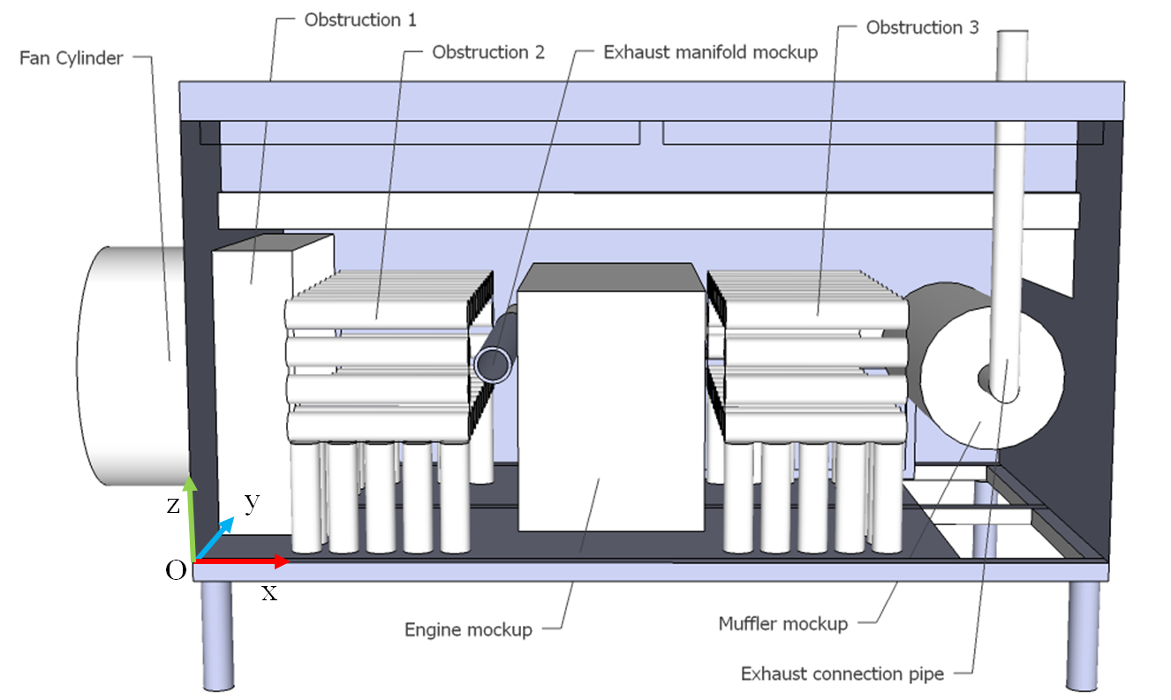
Цилиндр вентилятора
Преграда 2
Преграда 1
Макет выпускного коллектора
Преграда 3
Макет двигателя
Макет глушителя
Выпускная соединительная труба
Рис. 2
Испытательное устройство (вид сзади)
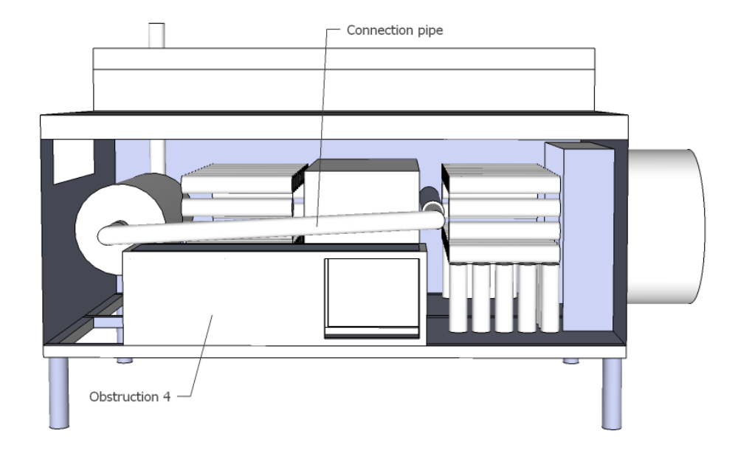
Соединительная труба
Преграда 4
Рис. 3
Испытательное устройство (вид сверху)
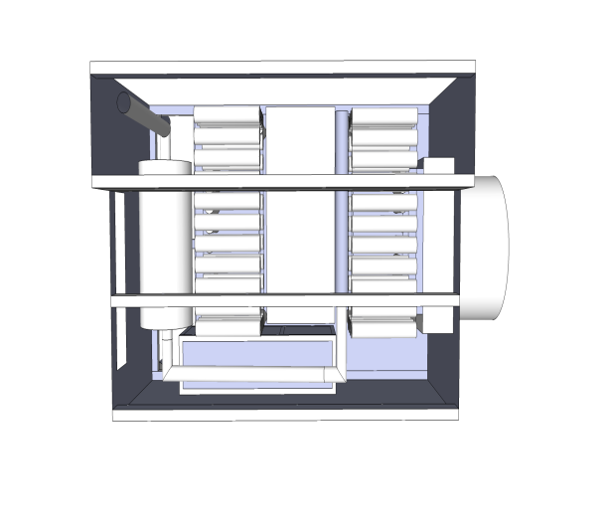
Таблица 1
Элементы испытательного устройства
Элементы | Толщина стального листа
Цилиндр вентилятора | 1,5–2 мм
Преграды | 1,5–2 мм
Макет выпускного коллектора | 8 мм
Макет двигателя | 2–3 мм
Макет глушителя | 2–3 мм
Выпускная труба | 2–3 мм
Соединительная труба | 2–3 мм
Стенки, потолок и пол | 1,5–3 мм
1.2 Расположение элементов
1.2.1 Все элементы позиционируются на испытательном устройстве в соответствии с координатами (x, y, z), приведенными в таблице 2. Точкой отсчета служит точка (O), помеченная на рис. 1. Координаты обозначены в виде расстояния в метрах от точки отсчета (см. левый передний нижний угол на рис. 1).
Таблица 2
Координаты элементов
Элементы | Координаты [x; y; z]
Цилиндр вентилятора | [−0,60; 0,40; 0,10]
Препятствие 1 | [0,0; 0,26; 0,0]
Препятствие 2 | [0,26; 0,05; 0,02]
Макет выпускного коллектора | [0,76; 0,05; 0,47]
Макет двигателя | [0,87; 0,05; 0,04]
Преграда 3 | [1,44; 0,05; 0,02]
Преграда 4 | [0,82; 1,2; 0,0]
Макет глушителя | [2,0; 0,28; 0,23]
1.3 Каркас
1.3.1 Каркас испытательного устройства должен быть изготовлен в соответствии с рис. 4. При этом используются балки сечением 50 мм × 50 мм и 100 мм × 50 мм соответственно. Каркас располагается на высоте 300 мм над уровнем грунта.
Рис. 4
Каркас испытательного устройства
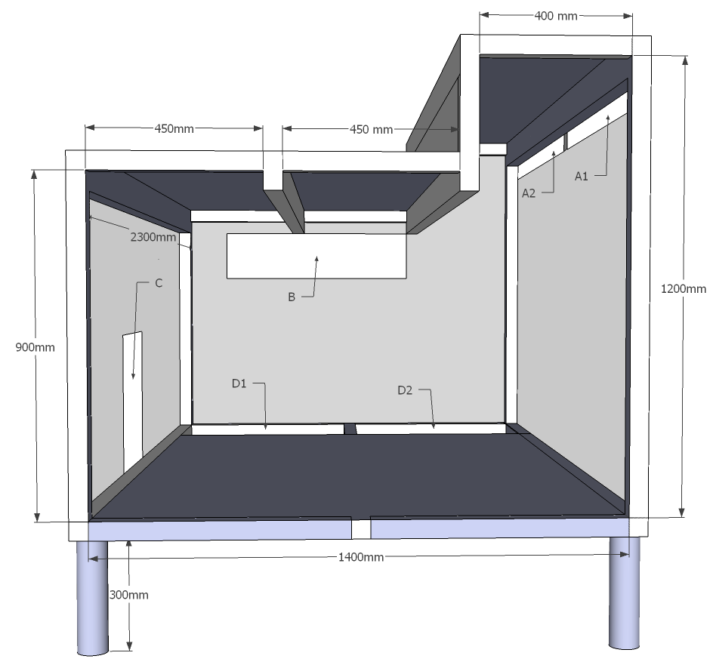
1 200 мм
450 мм
450 мм
2 300 мм
900 мм
300 мм
1 400 мм
400 мм
1.4 Отверстия
1.4.1 Помимо проема для вентилятора, испытательное устройство включает еще шесть отверстий. Размеры и местоположение этих отверстий указаны в соответствии с координатами, приведенными в таблице 3. Местоположение обозначено по отношению к двум диагонально противоположным углам (все отверстия имеют прямоугольную форму). Отверстия показаны
на рис. 4.

Таблица 3
Координаты отверстий на испытательном устройстве
Отверстие | Координаты [x; y; z] – [x; y; z] | Площадь отверстия
A1 | [0,03; 0,00; 1,08] – [1,18; 0,00; 1,13] | 0,06 м²
A2 | [1,22; 0,00; 1,08] – [2,37; 0,00; 1,13] | 0,06 м²
B | [2,40; 0,50; 0,70] – [2,40; 1,30; 0,90] | 0,16 м²
C | [0,85; 1,50; 0,03] – [1,24; 1,50; 0,36] | 0,13 м²
D1 | [2,00; 0,05; 0,00] – [2,35; 0,73; 0,00] | 0,27 м²
D2 | [2,00; 0,78; 0,00] – [2,35; 1,20; 0,00] | 0,26 м²
 | Общая площадь отверстий: | 0,94 м²
1.5 Вентилятор
1.5.1 На левой стороне цилиндра вентилятора устанавливается осевой вентилятор диаметром 710 мм. Диаметр цилиндра должен совпадать с диаметром вентилятора. Вентилятор должен нагнетать поток воздуха с определенным расходом через цилиндр согласно сценариям испытаний, определенным в добавлениях 2−5. Для корректировки частоты вращения вентилятора может использоваться преобразователь частоты.
1.6 Элементы макета
1.6.1 Размеры макета двигателя составляют 1 000 мм × 650 мм × 500 мм. Размеры макета глушителя составляют Ø400 мм × 800 мм. Макет выпускного коллектора должен иметь внутренние размеры Ø80 мм × 900 мм. Элементы макетов должны быть пустотелыми. Макет выпускного коллектора должен быть подсоединен к макету глушителя посредством трубы диаметром 76 мм. Трубу, выходящую из макета глушителя, следует использовать также для отвода отработавших газов из системы предварительного нагрева за пределы испытательного устройства.
1.7 Термопары
1.7.1 В отверстия (просверленные на глубину 2 мм) патрубка с внешней стороны макета выпускного коллектора устанавливаются семь термопар (Тп). Термопары Тп1−Тп4 располагаются на макете на расстояниях от впуска, указанных в таблице 4. Термопары Тп5−Тп7 располагаются вокруг макета на том же расстоянии от впуска, что и Тп2. Расположение термопар показано на рис. 5 и рис. 6.

Таблица 4
Расстояния до термопар от впуска макета выпускного коллектора
Термопары | Расстояние от впуска
Tп1 | 250 мм
Tп2 | 300 мм
Tп3 | 350 мм
Tп4 | 600 мм
Tп5 | 300 мм
Tп6 | 300 мм
Tп7 | 300 мм

Рис. 5
Термопары на макете выпускного коллектора
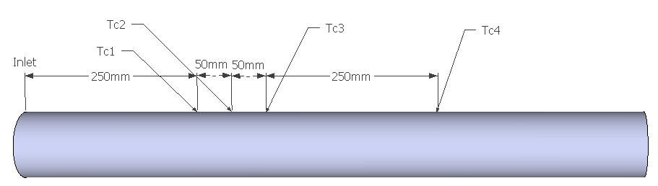
Впуск
Тп2
Тп1
Тп3
Тп4
250 мм
50 мм 50 мм
250 мм

Рис.6
Термопары на макете выпускного коллектора (впуск расположен с левой
стороны)
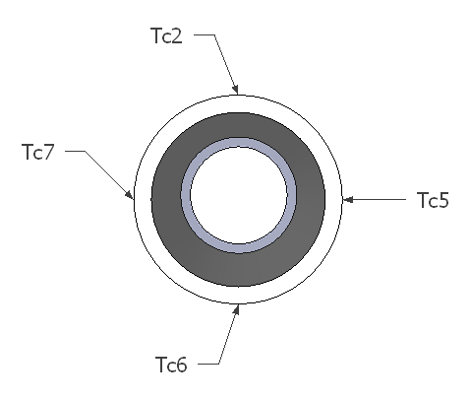
Тп2
Тп7
Тп6
Тп5
1.8 Пропановая горелка
1.8.1 Пропановая горелка, используемая для предварительного нагрева выпускной системы, должна соответствовать требованиям в отношении температуры, указанным в пункте 3.4.6.
1.9 Преграды
1.9.1 Размеры преграды составляют 900 мм × 840 мм × 230 мм, как это показано на рис. 7. Преграды 2 и 3 состоят из горизонтальных и вертикальных заградительных трубок, показанных на рис. 8. Горизонтальные заградительные трубки диаметром 80 мм и длиной 480 мм закрыты с торцов и являются пустотелыми. Вертикальные трубки диаметром 80 мм и длиной 230 мм являются пустотелыми и имеют открытый нижний торец. Открытое расстояние между любыми двумя соседними трубками составляет 20 мм. Преграда 4 представляет собой бокс с размерами 1 250 мм × 300 мм × 390 мм, как это показано на рис. 9.

Рис. 7
Преграда 1
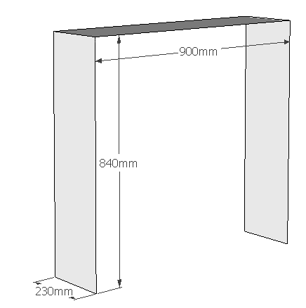
900 мм
840 мм
230 мм

Рис. 8
Преграды 2 и 3
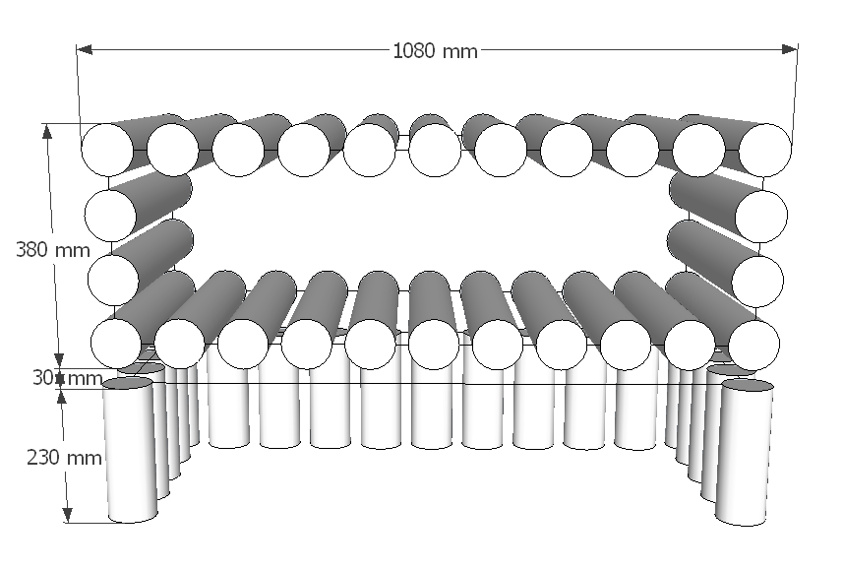
1 080 мм
380 мм
мм
30
230 мм

Рис. 9
Преграда 4
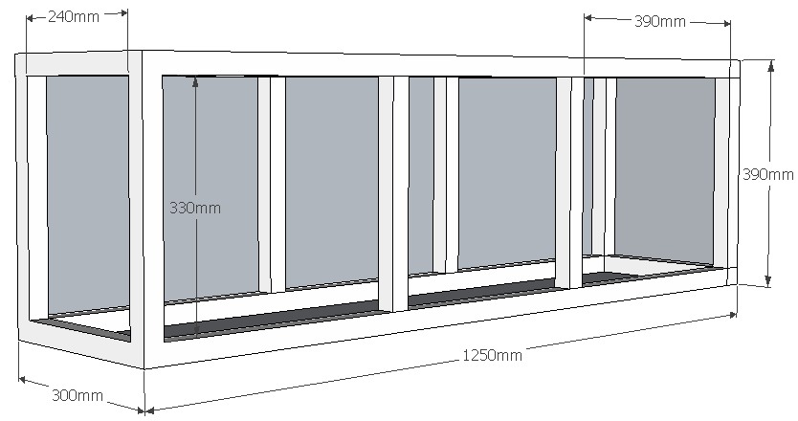
240 мм
390 мм
390 мм
300 мм
1 250 мм
330 мм
1.10 Поддоны для пожара пролива
1.10.1 Квадратные поддоны для пожара пролива с негорючими плитами и прямоугольные поддоны для пожара пролива размещаются согласно сценариям испытаний, указанным в добавлениях 2−4. На рис. 10 показаны соответствующие размеры для огневого испытания № 2. Огневое испытание должно позиционироваться перпендикулярно длинному краю испытательного устройства.

Рис. 10
Расстояния для огневого испытания № 2
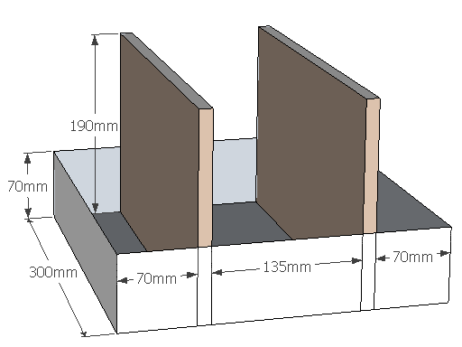
190 мм
70 мм
300 мм
70 мм
135 мм
70 мм
2. Огневые испытания
2.1 Огневые испытания, указанные в таблице 5, должны использоваться в различных сценариях испытаний, описанных в добавлениях 2−5. В качестве испытательного топлива используются дизельное топливо (коммерческое топливо или легкое дизельное топливо), гептан (C₇H₁₆) и моторное масло 15W-40 с температурой вспышки COC 230 °C и вязкостью 107 мм²/с при 40 °C.

Таблица 5
Огневые испытания
Огневое испытание | Описание | Топливо | Приблизительная пиковая скорость тепловыделения через 60 секунд после возгорания
№ 1 | Пожар пролива 300 мм × 300 мм | Дизельное топливо и гептан | 60 кВт
№ 2 | Пожар пролива 300 мм × 300 мм и 2 негорючие плиты | Дизельное топливо и гептан | 110 кВт
№ 3 | Пожар пролива 200 мм × 300 мм | Дизельное топливо и гептан | 40 кВт
№ 4 | Пожар пролива Ø 150 мм | Дизельное топливо и гептан | 7 кВт
№ 5 | Распыление огня  (450 кПа, 0,73 кг/мин ±10%) | Дизельное топливо | 520 кВт
№ 6 | Распыление огня  (450 кПа, 0,19 кг/мин ±10%) | Дизельное топливо | 140 кВт
№ 7 | Возгорание от капающего масла (40 капель/мин ±10) | Моторное масло | 5 кВт
2.2 В таблице 5 предусмотрено применение различных типов поддонов для пожара пролива, а именно: квадратных, прямоугольных и круглых. Подробное описание этих поддонов приведено в таблице 6.

Таблица 6
Технические требования к поддонам для пожара пролива
Размеры | Высота до  верхнего края | Номинальная  толщина | Используется для  огневого испытания
300 мм × 300 мм | 70 мм | 1,5 мм | № 1, № 2
200 мм × 300 мм | 70 мм | 2 мм | № 3
Ø 150 мм | 100 мм | 1,5 мм | № 4
2.3 Количество воды, дизельного топлива и гептана, используемое при проведении испытаний, должно соответствовать таблице 7.

Таблица 7
Количество топлива, используемое в поддонах для пожара пролива
Размеры | Вода | Дизельное топливо | Гептан | Используется для  огневого испытания
300 мм × 300 мм | 1,0 l | 0,5 l | 0,2 l | № 1, № 2
200 мм × 300 мм | 0,5 l | 0,5 l | 0,2 l | № 3
Ø 150 мм | 0,2 l | 0,2 l | 0,1 l | № 4
2.4 При проведении огневого испытания № 2 используется емкость с гептаном и две негорючие плиты, пропитанные дизельным топливом, плотность которых в сухом состоянии составляет 3,5 кг/м³. Размеры этих негорючих плит должны составлять 12 мм х 295 мм х 190 мм. Эти плиты должны состоять по крайней мере на 90% из древесины. Содержание влаги в плитах перед вымачиванием в дизельном топливе не должно превышать 7%. Негорючие плиты должны быть полностью погружены в дизельное топливо по крайней мере на 10 минут перед проведением испытания и установлены вертикально в поддоне для пожара пролива не ранее чем за 10 минут до начала испытания.
2.5 Огневые испытания № 5 и № 6 заключаются в распылении огня с использованием дизельного топлива, а огневое испытание № 7 − в обеспечении возгорания от капающего масла (возгорания от горячей поверхности).
При огневом испытании № 5 используется распыляющая форсунка типа Lechler 460.368.30 или аналогичного типа. При огневом испытании № 6 используется распылительная форсунка типа Lechler 212.245.11 или аналогичного типа. При огневом испытании № 7 используется распылительная форсунка типа Danfoss 0.60X80H или аналогичного типа.
3. Установка системы пожаротушения
3.1 Для обеспечения минимальной интенсивности выпуска система пожаротушения должна монтироваться в соответствии с максимальными ограничениями по трубам с учетом числа фитингов, а также размеров и длины труб. Баллон должен использоваться с учетом его номинальной мощности, а вытесняющий газ должен находиться в баллоне или газовом картридже под нормальным рабочим давлением.
3.2 Система пожаротушения устанавливается изготовителем или поставщиком этой системы. На рис. 11 показана область, где могут находиться такие выпускные устройства огнегасящего состава, как горловины, генераторы огнегасящего состава или распылители огнегасящего состава. Выпускные клапаны должны находиться внутри испытательного устройства, в двух различных зонах, а именно:
а) На потолке и на задней стенке. Выпускные клапаны, находящиеся на потолке, должны позиционироваться на высоте минимум 750 мм над уровнем пола (z ≥ 0,75) и за пределами преграды 1. Горловины, находящиеся на задней стенке, должны позиционироваться в пределах 350 мм от задней стенки (y ≥ 1,15) и на расстоянии минимум 450 мм от пола (z ≥ 0,45). На рис. 17 и 18 показана зона, в которой могут быть расположены горловины.
b) Внутри небольшого бокса (называемого преградой 4) позади испытательного устройства. Горловины следует размещать на потолке бокса на расстоянии минимум 290 мм от пола (z ≥ 0,29).

Рис. 11
Позиционирование горловин (вид сзади испытательного устройства)
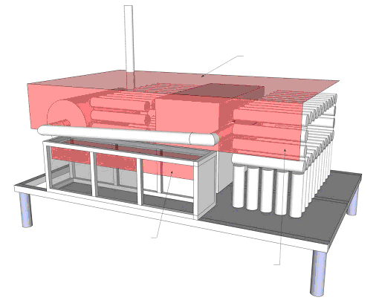
Зона размещения горловин
Зона размещения горловин

Зона размещения горловин

3.3 Перед испытанием должен быть проведен обзор установки и конфигурации системы, результаты которого должны быть задокументированы (например, количество огнегасящего состава и вытесняющего газа, давление в системе, число, тип и расположение выпускных клапанов, длина труб и число фитингов).
При проведении испытаний на повторное возгорание температура должна замеряться в местах, указанных в добавлении 1.
3.4 Проведение испытания на практике
3.4.1 Поддоны для пожара пролива заполняются дизельным топливом и гептаном на водной основе в соответствии с таблицей 7. Если в качестве источника возгорания используются негорючие плиты, то они должны быть вымочены в дизельном топливе до испытания в соответствии с инструкциями, содержащимися в пункте 2.4.
3.4.2 Требуется обеспечить время предварительного горения на основе данных, содержащихся в добавлениях 2−5. Время предварительного горения измеряется с момента первого возгорания. Все пожары пролива, предусмотренные в сценариях испытаний, должны обеспечиваться в соответствии с допустимым временем возгорания, указанным в добавлениях 2−5, с использованием подходящего источника возгорания. По сценарию с низкой пожарной нагрузкой, указанному в добавлении 3, может использоваться либо одно огневое испытание в каждый момент времени, либо сочетание огневых испытаний для демонстрации возможности системы пожаротушения в плане гашения всех испытательных возгораний, причем как всех вместе, так и по отдельности.
3.4.3 В некоторых сценариях испытаний используется вентилятор для нагнетания конкретного воздушного потока в испытательное устройство. Вентилятор должен включаться за 30 секунд до активации системы пожаротушения и оставаться во включенном состоянии до завершения испытания, т.е. до принятия решения о прохождении или непрохождении испытания.
3.4.4 В ряде сценариев испытаний используется распыляемое дизельное топливо. Распылитель дизельного топлива должен активироваться за 10 секунд до активации системы пожаротушения. Распылитель дизельного топлива должен функционировать до завершения испытания, т.е. до принятия решения
о прохождении или непрохождении испытания.
3.4.5 По истечении предусмотренного времени предварительного горения вручную или автоматически активизируется система пожаротушения.
3.4.6 При испытании на повторное возгорание трубка макета выпускного коллектора подвергается предварительному нагреву до начала испытания с горелкой. Для обеспечения горения может подаваться воздух под давлением. Трубка должна нагреваться с внутренней стороны до тех пор, пока температура Тп2 не превысит 600 °C, температура Tп1 не превысит 570 °C, а температура Тп5, Тп6 и Тп7 не достигнет по крайней мере 520 °C. После достижения установленных температур процедура предварительного нагрева прекращается. Через 30 секунд моторное масло начинает капать; через 15 секунд после этого активируется система пожаротушения. Возгорание моторного масла должно произойти до активации системы пожаротушения. Масло должно капать на трубку коллектора до принятия решения о прохождении или непрохождении испытания.
4. Допуски
4.1 Применяется допуск в ±5% от предусмотренных значений (для значений времени: ±5 секунд).
Добавление 2
Сценарий с высокой пожарной нагрузкой

Таблица 1
Сценария с высокой пожарной нагрузкой
Огневое испытание  (см. таблицу 5 в добавлении 1) | Описание | Координаты [x; y; z]  (см. рис. 1 в добавлении 1)
№ 6 | Распыление огня (4,5 бар,  0,19 кг/мин) | [1,47; 0,73; 0,46]
№ 3 | Пожар пролива 200 мм × 300 мм | [0,97; 0,85; 0,70]
№ 4 | Пожар пролива Ø 150 мм | [0,97; 1,28; 0,00]
№ 3 | Пожар пролива 200 мм × 300 мм | [1,54; 0,57; 0,36]
№ 2 | Пожар пролива 300 мм × 300 мм  и 2 негорючие плиты | [1,54; 0,77; 0,36]
№ 3 | Пожар пролива 200 мм × 300 мм | [1,54; 0,13; 0,00]
Примечание: Вентилятор не используется.

Таблица 2
Процедура испытания в сценарии с высокой пожарной нагрузкой
Время | Действие
00:00 | Начало замера времени
01:20 | Начало пожаров пролива (в течение 20 секунд)
01:50 | Начало распыления дизельного топлива
02:00 | Активация системы пожаротушения
Рис. 1
Позиционирование при огневом испытании (вид спереди)
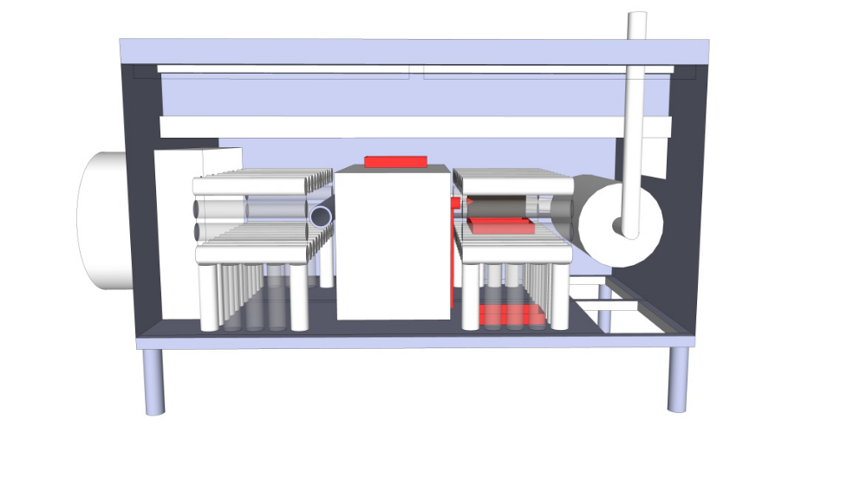
Рис. 2
Позиционирование при огневом испытании (вид сзади)
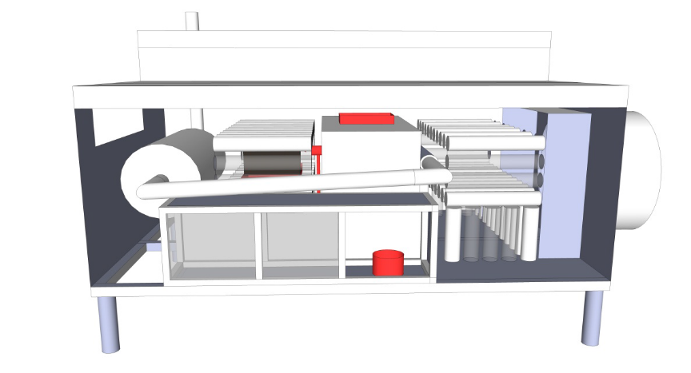
Добавление 3
Сценарий с низкой пожарной нагрузкой
Таблица 1
Огневые испытания в сценарии с низкой пожарной нагрузкой
Огневое испытание  (см. таблицу 5 в добавлении 1) | Описание | Координаты [x; y; z]  (см. рис. 1 в добавлении 1)
№ 4 | Пожар пролива Ø 150 мм | [0,02; 0,08; 0,00]
№ 3 | Пожар пролива 200 мм × 300 мм | [0,37; 0,57; 0,00]
№ 4 | Пожар пролива Ø 150 мм | [0,45; 1,20; 0,00]
№ 4 | Пожар пролива Ø 150 мм | [0,97; 1,28; 0,00]
№ 4 | Пожар пролива Ø 150 мм | [1,54; 0,57; 0,00]
Примечание: Вентилятор нагнетает воздушный поток со скоростью 1,5 м³/с.
Таблица 2
Процедура испытания в сценарии с низкой пожарной нагрузкой
Время | Действие
00:00 | Начало замера времени
01:00 | Начало пожаров пролива (в течение 30 секунд)
01:30 | Включение вентилятора
02:00 | Активация системы пожаротушения
Рис. 1
Позиционирование при огневом испытании (вид спереди)
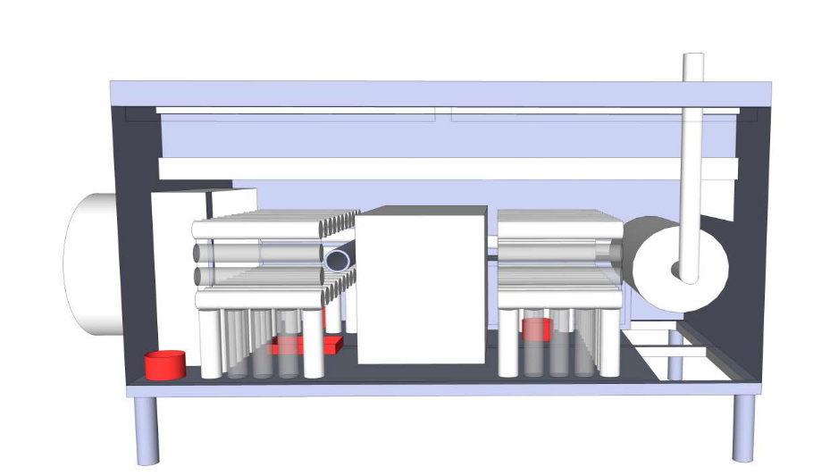
Рис. 2
Позиционирование при огневом испытании (вид сзади)
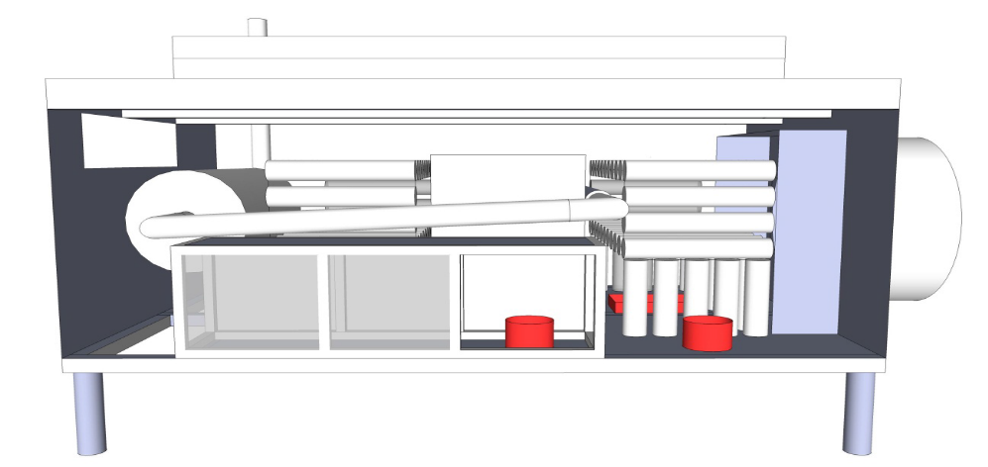
Добавление 4
Сценарий с высокой пожарной нагрузкой с использованием вентилятора
Таблица 1
Огневые испытания в сценарии с высокой пожарной нагрузкой с использованием вентилятора
Огневое испытание  (см. таблицу 5 в добавлении 1) | Описание | Координаты [x; y; z]  (см. рис. 1в добавлении 1)
№ 5 | Распыление огня (4,5 бар, 0.73 кг/мин) | [0,37; 0,70; 0,46]
№ 1 | Пожар пролива 300 мм × 300 мм | [0,37; 0,47; 0,36]
№ 2 | Пожар пролива 300 мм × 300 мм  и 2 фибролитовых перегородки | [0,37; 0,77; 0,36]
№ 1 | Пожар пролива 300 мм × 300 мм | [0,37; 0,13; 0,00]
№ 1 | Пожар пролива 300 мм × 300 мм | [1,54; 0,13; 0,00]
Примечание: Вентилятор нагнетает воздушный поток со скоростью 1,5 м³/с.
Таблица 2
Процедура испытания в сценарии с высокой пожарной нагрузкой с использованием вентилятора
Время | Действие
00:00 | Начало замера времени
01:00 | Начало пожаров пролива (в течение 20 секунд)
01:30 | Включение вентилятора
01:50 | Начало распыления дизельного топлива
02:00 | Активация системы пожаротушения
Рис. 1
Позиционирование при огневом испытании (вид спереди)
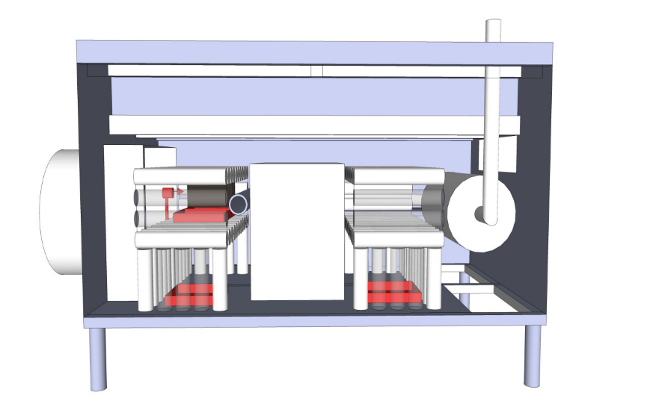
Добавление 5
Сценарий с повторным воспламенением
Таблица 1
Огневые испытания в сценарии с повторным воспламенением
Огневое испытание  (см. таблицу 5 в добавлении 1) | Описание | Координаты [x; y; z]  (см. рис. 1 в добавлении 1)
№ 7 | Возгорание от капающего масла  (2 бара, 0,01 кг/мин) | [0,82; 0,28; 1,22]
Примечание: Вентилятор не используется.
Таблица 2
Процедура испытания в сценарии с повторным воспламенением
Время | Действие
До испытания | Предварительный нагрев трубки
00:00 | Достижение установленной температуры
00:30 | Начало капания масла
00:45 | Активация системы пожаротушения (масло должно воспламениться до этого)
Рис. 1
Позиционирование при огневом испытании (вид спереди)
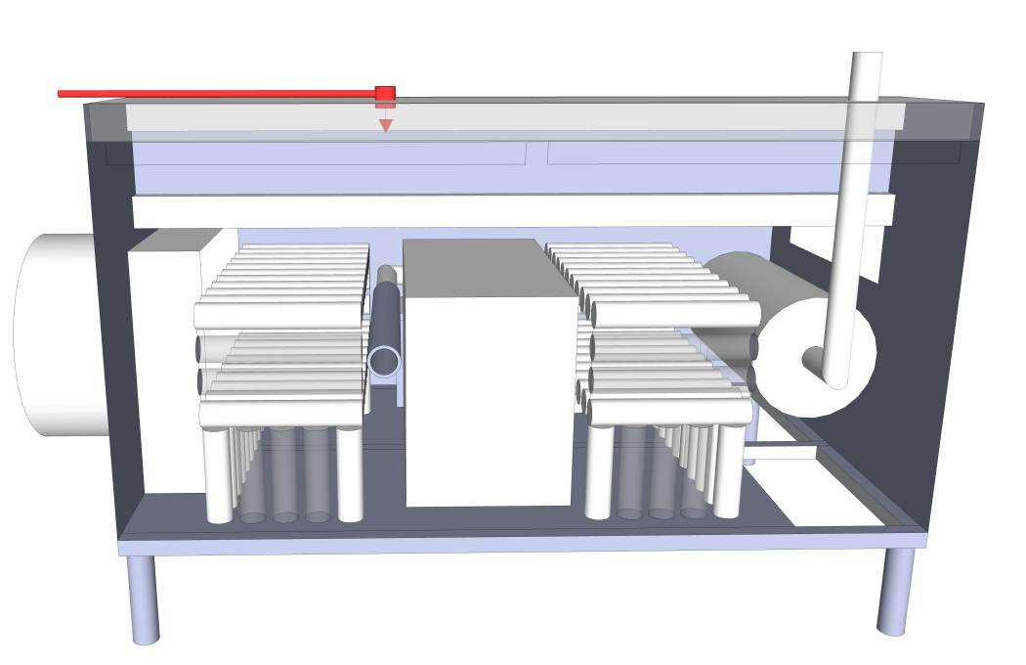"
II. Обоснование
1. Несколько лет назад Германия, Норвегия, Франция и Швеция решили объединить усилия в целях дальнейшей разработки требований, касающихся пожарной безопасности на транспортных средствах категорий M₂ и M₃ (см. неофициальный документ GRSG-98-08).
2. В Правила № 107 ООН (требования в отношении обнаружения пожара в моторном отсеке, в отделениях с отопительными устройствами и других отделениях, например туалетах) и в Правила № 118 ООН (характеристики горения материалов, используемых в конструкции внутренних отделений, моторного отсека или любого отделения с отопительным устройством) были включены требования, нацеленные на уменьшение числа и ограничение последствий пожаров в автобусах. Однако нерешенным остается один вопрос, а именно вопрос о включении требований, касающихся автоматических систем пожаротушения в моторных и отопительных отделениях.
3. В ходе 105-й сессии Рабочей группы по общим предписаниям, касающимся безопасности (GRSG), Швеция представила неофициальный документ GRSG-105-08, в котором изложены требования в отношении систем пожаротушения. За время, прошедшее после этой сессии, это предложение было незначительно скорректировано, и настоящий документ заменяет собой документ GRSG-105-08.
4. Данное предложение сводится к следующему:
а) В приложение 13 были внесены требования об официальном утверждении типа систем пожаротушения. Система должна проходить испытание на способность тушить пожар в моторном отсеке. Испытательное оборудование, процедуры и сценарии испытаний позволяют обеспечить воспроизводимость методов проведения испытаний и их соответствие условиям реального пожара. Испытания должны проводиться в рамках четырех различающихся сценариев, а именно: с высокой пожарной нагрузкой, с низкой пожарной нагрузкой, с высокой пожарной нагрузкой с использованием вентилятора и с повторным воспламенением. Соответствующие методы были разработаны Институтом технических исследований Швеции.
b) В ряд пунктов и приложений включены административные положения, касающиеся официального утверждения типа систем пожаротушения.
с) В приложение 3 (требования, которым должны соответствовать все транспортные средства) были включены требования в отношении установки систем пожаротушения. Городские и междугородние автобусы с двигателем внутреннего сгорания, расположенным позади отделения водителя, должны оснащаться системой пожаротушения в моторном отделении и в каждом из отделений, где находится отопительное устройство, использующее для отопления выхлопные газы. Требования в отношении обнаружения пожара изменены в целях обеспечения соответствия автоматическим системам пожаротушения.
А. Статистические данные
5. Статистические данные Федерации перевозчиков на городских и междугородних автобусах Швеции показывают, что пожарная служба вызывается примерно в 0,85% случаев всех пожаров в Швеции, возникающих в автобусах. Речь идет только о зарегистрированных пожарах, и можно предположить, что на самом деле число всех пожаров, включая незначительные возгорания, которые может погасить сам водитель, намного выше.
6. В Германии ежегодно регистрируются 350−400 пожаров в автобусах, что соответствует 0,4% автобусного парка (PUBA, 2010), а в Финляндии за последние десять лет число пожаров в автобусах практически удвоилось (VTT, 2010).
Рис. 1
Статистическое обследование в контексте вызовов пожарной службы
при пожарах в автобусах в Швеции
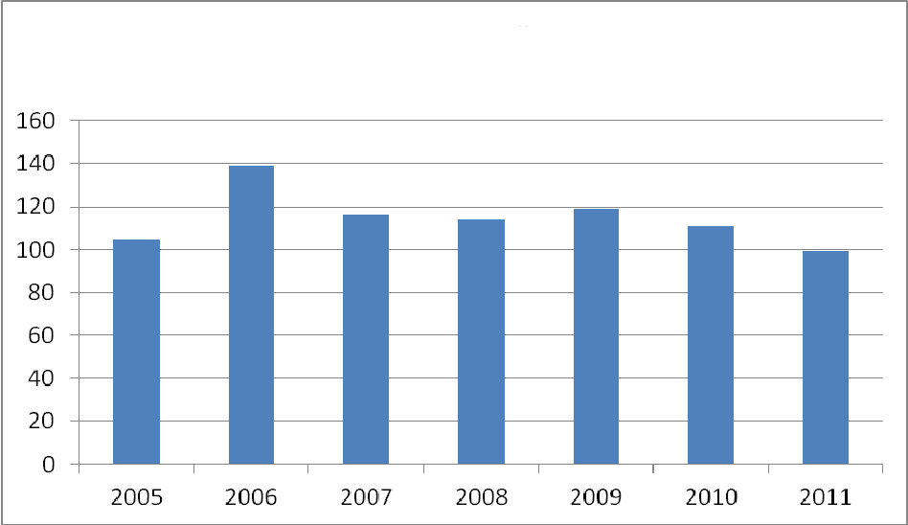
Число вызовов пожарной службы при пожарах
в автобусах в Швеции
Источник: Федерация перевозчиков на городских и междугородних автобусах Швеции, 2012 год.
7. Статистика показывает, что значительное число возгораний происходит в моторных или отопительных отделениях. В качестве примера уместно сослаться на следующее:
а) В Финляндии в 2010−2012 годах 103 пожара из 187 возникли в моторных или дополнительных отсеках в отопительных отделениях. Причины этих пожаров были различными (Trafi, 2013).
b) В 2007 году Общественный совет транспортной безопасности (ОСТБ) штата Нью-Йорк произвел обзор причин расследованных ранее пожаров в автобусах за пятилетний период (2002−2006 годы). В ходе этого обзора было проанализировано 120 расследований пожаров и было установлено, что 76% этих пожаров возникли в моторном отделении (PTSB, 2008).
с) Анализ пожаров в городских и междугородних автобусах в Швеции, включая данные о пожарах в автобусах, когда вызывалась пожарная служба (2005, 2008 и 2011 годы), показывает, что наиболее распространенным местом возникновения пожара является моторное отделение (Федерация перевозчиков на городских и междугородных автобусах Швеции, 2012 год).
8. Управление по расследованию ДТП Швеции проанализировала пожар, охвативший два автобуса, работающих на сжатом природном газе (СПГ), в условиях движения в городе и настоятельно рекомендовала в обязательном порядке устанавливать системы пожаротушения в моторных отделениях (Управление по расследованию ДТП Швеции, 2013 год).
9. Введение согласованных требований позволило бы ограничить негативные последствия пожаров, возникающих в моторных отделениях. Если пожар погашен или по крайней мере локализован автоматической системой, то опасность для пассажиров, водителей и прочих находящихся поблизости лиц уменьшается. Расходы для общества также следует сократить. Страховые компании Швеции требуют установки системы пожаротушения в моторном отделении больших городских и междугородних автобусов; в противном случае эти автобусы не подлежат страхованию от пожара. Данное "требование" было ведено в отношении городских и междугородных автобусов, зарегистрированных с 2004 года. С тех пор средние затраты, связанные с пожаром, в расчете на один автобус сократились (см. рис. 2).
Рис. 2
Средние затраты страховых компаний Швеции, связанные с пожаром,
в расчете на один автобус
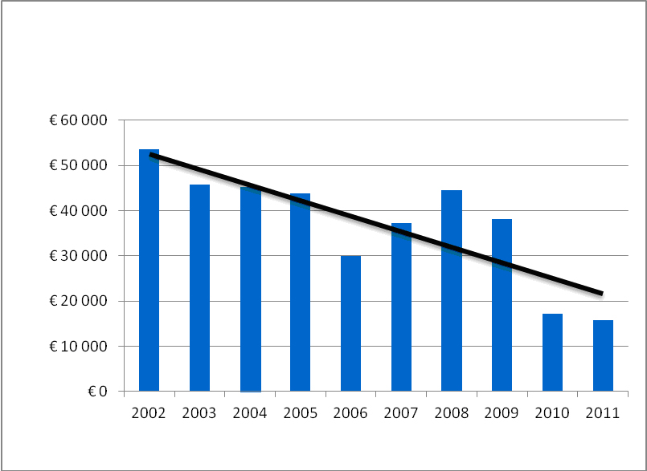
Страховые выплаты
Средние затраты страховых компаний Швеции,
связанные с пожаром, в расчете на один автобус
Годы
Источник: Страховые компании Швеции, 2012 год.
В. Предполагаемые затраты
10. Предполагаемые затраты на создание макета двигателя составляют 12 000−17 000 евро. Для технической службы эти затраты являются единовременными. Затраты на испытание системы пожаротушения, как ожидается,
не превысят 17 000 евро. Стоимость официально утвержденной системы пожаротушения, по оценкам, будет составлять около 1 100 евро для каждого транспортного средства без учета ее установки.
С. Использованная литература:
New York State Public Transportation Safety Board (PTSB), Special study bus fire analysis-PTSB investigations 2002 thru 2006, (2008). Можно ознакомиться по следующему адресу: www.dot.ny.gov/divisions/operating/osss/ptsb-repository/Bus%20 fire%20report%20 FINAL%2008.pdf
Swedish Accident Investigation Authority, Brand med två biogasbussar i stadstrafik i Helsingborg, Skåne län, den 14 februari 2012. RO 2013:01, Statens haverikommisson. (2013). Можно ознакомиться по следующему адресу: www.havkom.se/ virtupload/reports/RO2013_01. pdf
The Swedish Bus and Coach Federation, Bussar och brandsäkerhet, Svenska Bussbranschens Riksförbund, (2012). Можно ознакомиться по следующему адресу: www.transportgruppen.se/Global/BuA/Sveriges%20bussf%C3%B6retag%20bransch/Pdfer/brand_2012.pdf?epslanguage=sv
Trafi, Bussipalot Suomessa 2010–2012, Esa Kokki, Timo Loponen, (2013). Можно ознакомиться по следующему адресу: www.trafi.fi/filebank/a/1366109611/78a 92ce787b1d2a28bc122c64710093c/12021-Trafin_julkaisuja_10-2013_-_Bussipalot_ 2010-2012.pdf

* * В соответствии с программой работы Комитета по внутреннему транспорту на 2012−2016 годы (ECE/TRANS/224, пункт 94, и ECE/TRANS/2012/12, подпрограмма 02.4) Всемирный форум будет разрабатывать, согласовывать и обновлять правила в целях улучшения характеристик транспортных средств. Настоящий документ представлен в соответствии с этим мандатом.

